Nowe kosmetyki LaQ - czy znowu zrobi się o nich głośno?

Polska marka LaQ nie spoczywa na laurach i zaskakuje nas kolejnymi nowościami. Nie tak dawno w sieci zawrzało po ukazaniu się serii żeli pod prysznic SHOTS! Nazwy i opisy tych żeli były dość kontrowersyjne. Przypomnijmy, otrzymaliśmy żel "Siki Weroniki" czy też "Różowy w Ch!". Odbiorcy podzielili się na dwie grupy - osoby, które były nimi zachwycone bądź osoby nimi zniesmaczone. Jedno trzeba przyznać marce LaQ - nie dało się przejść obojętnie obok ich produktów.
Must break the rules
Na nową serię "Must break the rules - Music Shots" składają się produkty 2w1 - szampony do włosów i żele pod prysznic. Produkty mają pojemność 300 ml, w zależności od zapachu są dedykowane dla kobiet, mężczyzn lub w wersji unisex. Do każdego z poniższych kosmetyków został dodany kompleks postbiotyków, który nada skórze barierę ochronną, uniemożliwiając przesuszenie się skóry.
Krowa
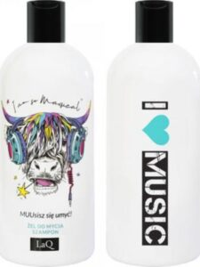
MUUsisz się umyć! - nie tylko jednorożce mogą być kolorowe i magiczne. No i bądźmy szczerzy - kto jeszcze wierzy w jednorożce? Ale egzotyczna krowa? To jest to!
Przedstawiamy zatem nowy trend - Magical Cow! Zapach marakui, nie obory. Żel zmyje z Ciebie zapach budy. I obory. Z całego ciała i włosów. Produkt dostępny tutaj.
Kotka
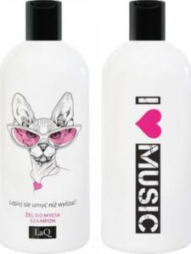
Lepiej się umyć niż wylizać! - Każda kotka wie, że lizanie to podstawa. Zdajemy sobie jednak sprawę, jak ciężko jest przyjąć kocie pozycje.
Z myślą o Kociakach stworzyliśmy ten żel. Świetnie nada się do mycia, zarówno ciała jak i włosów, pozostawiając kwiatowo-owocowy zapach. Nie musisz się zatem obawiać o wypadek w wannie czy pod prysznicem.
Możesz spokojnie się umyć, a lizanie zostawić na później. Produkt dostępny tutaj.
Lama
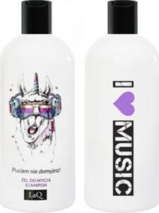
Pluciem nie domyjesz! - Plujesz jadem? Czas trochę odpocząć. Od plucia of course. Jad też należy zmyć!
Lama otuli Cię zapachem tropikalnych owoców, niczym ciepły koc z alpaki. Pomoże doprowadzić do ładu i czystości zarówno ciało jak i włosy. Produkt dostępny tutaj.
Małpa
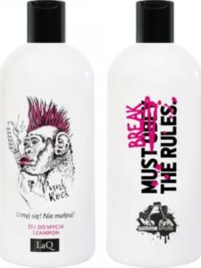
Małpa w kąpieli? Każda małpeczka potrzebuje bąbelków, żeby poczuć się jak w małpim gaju! Bierz żel o zapachu grejpfruta i zielonej herbaty.
A czysta sierść niech będzie efektem ubocznym! Żel do mycia ciała i włosów świetnie się do tego nada. Produkt dostępny tutaj.
Królik
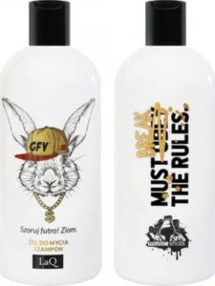
Szoruj futro. Ziom! - Króliki wiedzą, że czyste futro to podstawa. Szczególnie jak skoczysz do lasu czy po Ziomki, to trzeba się wyszorować.
Żelem wyszorujesz futro - długie i krótkie - każde. I nie tylko futro, bo świetnie nadaje się do mycia włosów i reszty.
A zapach? Drzewno-korzenny jak runo leśne! Produkt dostępny tutaj.
Pies
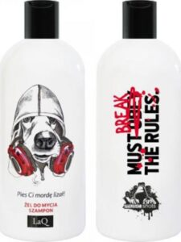
Pies Ci mordę lizał! - Mordeczka musi być czysta, ale nie musi być olizana. No i sierść! Sierść też musi być czysta - to wie każdy pies. Ten na baby też.
Mordo Ty moja, tym żelem umyjesz zarówno sierść, jak i te miejsca jej pozbawione. I nadal będziesz męsko pachnieć. Produkt dostępny tutaj.
LaQ to więcej niż sam designer
Warto pamiętać, że poza zabawnym opakowaniem, kosmetyki LaQ oferują nam wysokiej jakości kosmetyki naturalne. W środku znajdziemy więc bogate składniki pochodzenia roślinnego idealne do oczyszczania ciała, jak również dodatkowo ułatwiające rozczesywanie włosów, bez ich dodatkowego obciążenia.

